**Gladiator with UnrealEngine4**

**Sommaire:**

1. Les fonctionnalités obligatoires

* Le Player
* L’inventaire et les armes
* Le système de vie et de mort
* Le système de score
* Les ennemis
* Le système d’attaque des ennemis
* Les GameStates
* Le HUD
* Le menu
* Le cycle jour / nuit
* Le système de son

1. Les Bonus

* Les Visual FX
* Lock de la caméra sur un ennemi

1. La répartition des taches
2. Bugs et limitations connus

1. Les functionalitées obligatoires

Le Player :

Le player possède la caméra du jeu et nous permet de jouer à la troisième personne. Il a un mesh qui se déplace lorsque les touches du clavier sont appuyées (wasd), et qui attaque lorsque le clic gauche de la sourie est appuyé. Il est également animé.

L’inventaire et les armes :

Possédé par le player et les ennemis, l’inventaire contient un tableau d’arme et de bouclier. Ces armes sont utilisées pour attaquer.

Le système de vie et de mort :

Le système de vie et de mort est géré grâce à un Heath système. Le Player et les ennemis possède un Heath système qui leur attribue un nombre de HP. Quand le nombre d’HP est nul, le possesseur du Heath système reste sur la dernière image et est inactif, sans collision.

Le Système de score :

Le système de score permet de comptabiliser le nombre d’ennemi tué par le joueur. Ce nombre est augmenter à partir de l’ennemi quand celui-ci meurt.

Les ennemis :

Il y a 5 ennemis à la vie limitée qui reste toujours à une distance paramétrable du player.

Le système d’attaque des ennemis :

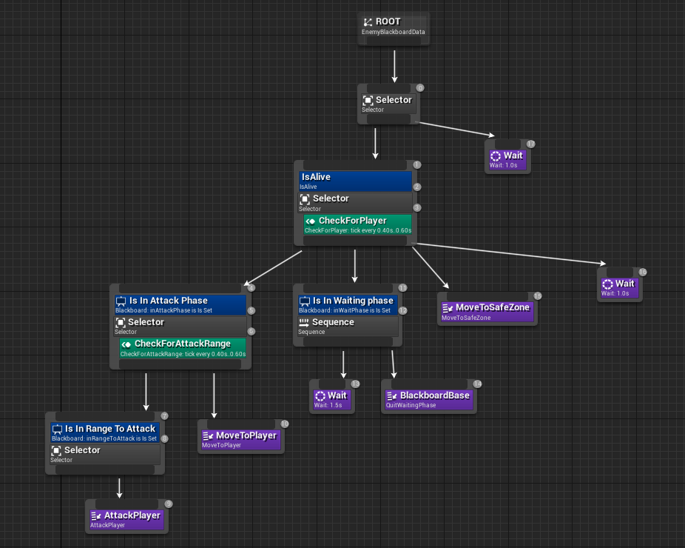

BehaviorTree.PNG

L’ennemis fonctionne en suivant les instructions que le BehaviorTree(BT) lui transmet. Ce BT est lié à un Blackboard possédant des variables. Cela permet de récupérer des valeurs depuis le cpp et les utiliser dans le BT.

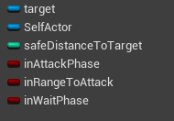

Blackboard.PNG

Sur ce BT, il y a d’abord une vérification pour savoir si l’ennemis est en vie, s’il l’est, on recherche le target à suivre (le player). Une fois la variable attribuée, on regarde dans quelle phase on se trouve. La phase est donnée par l’EnemyManager qui a connaissance de tous les ennemis en vie et qui en choisit un pour attaquer toutes les périodes configurées. S’il est en mode attaque, il se rapproche du target jusqu’à être à distance d’attaque, sinon il reste à distance du target en attendant son tour. Une fois avoir attaqué, il attend proche du target pour que le joueur est une chance de contre attaquer.

Les GameStates :

Les gamesStates sont gérés depuis le gamemode, ils permettent de savoir si le jeu est terminé (player mort ou plus d’ennemi vivant) et de relancer le jeu le cas échéant.

Le HUD :

Le HUD permet d’afficher, la santé du joueur à l’aide d’une jauge, son nombre de HP, son Nom sélectionné dans le menu du jeu, et le nombre d’ennemi tue. Il affiche également la vie des ennemis au-dessus de leur tête dans l’espace 3d. le Hud du player est mis à jour à l’aide d’event. Les écrans de Win et de GameOver permettent eux de relancer le niveau, et de quitter le jeu.

Le Menu :

Le menu principal permet de lancer le jeu, de changer des options de résolution, de choisir le nom du joueur, et de quitter.

Le cycle jour / nuit :

Il y a une alternance entre le jour et la nuit, on peut configurer la durer de chaque période ainsi que la luminosité de nuit dans un BP.

Le système de son :

Le son du jeu est entièrement géré en BP à l’aide de play sound. Le son des pas du player change en fonction de la surface sur laquelle il marche. La musique change en fonction du jour, de la nuit, si l’on se trouve dans le menu principal, dans le game over, ou dans le win.

2. Les Bonus

Les Visual FX :

Lorsqu’un personnage se fait frapper, il y a des particules de sang qui apparaissent à l’endroit touché. Il y a également des particules lorsque le player marche sur le sable.

Lock de la caméra sur un ennemi :

Lorsque l’on appuie sur le clic droit de la sourie, le TargetSysteme parcourt tous les ennemis à la recherche du plus proche du player, une fois trouvé, les rotations du player, de la caméra et les inputs de souries sont désactivé. La caméra regarde alors l’ennemi choisi et fait apparaitre un cône au-dessus de lui.

3. La répartition des taches

Lors de ce projet, Benjamin Viranin s’est occupé du HUD, du menu (ainsi que des sons qui y sont liées), de L’UI (affichage et disparition à leur mort de la vie des ennemis en 3D) et du système de score ;

Charly Jeauc s’est occupé des ennemis et de leurs comportements vis-à-vis du player (rester à distance, attaquer, prendre du dégât, mourir) ;

Et Hanseul Shin s’est occupé des 3C (player et caméra), des animations, des collisions, des delegates et event pour update le HUD, du système de vie, d’inventaire, de son et de gamemode/gamestates, ainsi que du cycle jour nuit et des bonus (visual Fx et camera lock).

4. Bugs et limitations connus

Le jeu possède encore quelques bug et limitations. Lorsque les ennemis sont trop serrés et que le player ne bouge pas, il arrive que l’ennemi attaquant reste légèrement coincé par les autres ennemis. L’utilisation du score reste également limitée et pourrait être amélioré en rajoutant des vagues d’ennemis, augmentant au passage la durée de vie du jeu.